LE DOUBLE HOMME

**Les principes fondamentaux**

• **L’utilisation de l’espace...** c’est le volume de jeu dans lequel se déplace le joueur et dans lequel le volant peut être envoyé. Les trajectoires utilisées : longues, courtes, hautes, basses, à plat, droites et croisées.

• **L’utilisation du temps...** c’est le temps qu’a le joueur pour s’organiser entre chaque frappe. C’est une constante que l’on retrouve à tous les niveaux. Plus le niveau de jeu est élevé, moins les joueurs ont de temps pour s’organiser (prise d’information, vitesse de déplacement, vitesse du volant) et plus ils sont capables de jouer sur les variations de rythme.

• **L’adversaire...** le badminton est un sport d’opposition. La prise en compte de l’adversaire

influence le joueur sur les choix qu’il doit faire tout au long du match (points forts, points

faibles, type de jeu développé).

**Caractéristiques du Double Homme**

• Le jeu est très **agressif**.

• **La pression mise sur l’avant du court et en début d’échange est**

**souvent déterminante**.

• Les joueurs se retrouvent très souvent côte à côte pour mettre la pression

ensemble.

• **L’attaque et le jeu à plat sont recherchés systématiquement**.

• Pour être efficace offensivement et mettre plus d’incertitudes, l’échange se construit dans la recherche des espaces libres et la variation systématique des attaques.

• *Par exemple : les premières attaques sont en général, centrées afin de créer des espaces sur les côtés. Cela permet aussi de renforcer l’action de mise sous pression du joueur avant qui cherche à intercepter les défenses adverses.*

.

• Il faut souligner **la prépondérance des 4 premiers coups** sur le résultat d’un match de double. La qualité et les choix faits à ce moment-là donneront le tempo de l’échange.

**Les qualités essentielles des joueurs de double homme**

• Anticipation, Explosivité / Endurance• Maniabilité• Qualité des appuis• Vitesse de réaction (prise d’information / lecture du jeu)• Vitesse d’exécution• Relâchement• Sens du jeu• Lucidité• Gestion de la pression• Concentration• Combativité• Confiance• Adaptation

**Positionnement des équipes au service et à la réception + Où servir ?**

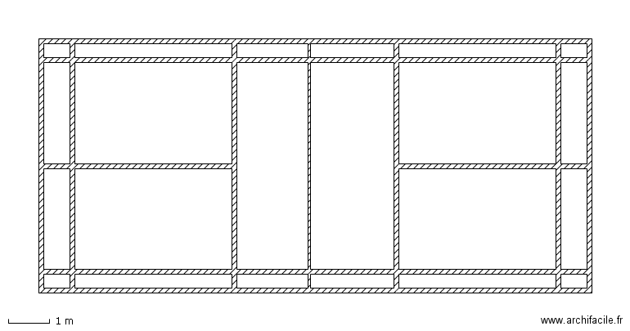

**Où retourner les services ?**

